Objevuj a poznávej -5. třída
Učivo: STROJE OVLÁDLY ŽIVOT
Učebnice vlastivědy 5. str. 30-31– PROJDĚTE SI (není třeba extra číst a pamatovat si), hlavně jukněte na obrázky
A s datem 1.2.2021:
Stroje ovládly život
Od 2. poloviny 19. století nastal růst tovární výroby.
Významný byl průmysl textilní, mimořádně se rozvíjel průmysl strojírenský, hutní a s ním i chemický.
- Nejznámějším strojírenským závodem - Škodovy závody v Plzni.

- V Kopřivnici byl vyroben první automobil Präsident (čti prezident).

- Stále více se využívala elektřina - František Křižík (vynalezl obloukovou lampu, elektromobil, postavil první elektrifikovanou železnici ..)

- S růstem počtu obyvatelstva vznikal potravinářský průmysl, stavěly se cukrovary, pivovary, sladovny, lihovary a škrobárny.
Pivo a cukr se vyvážely do celého světa.

- Do měst přicházelo stále více dělníků
=stavěly činžovní a pavlačové domy, dláždily se ulice, budovalo se plynové osvětlení, vodovody a kanalizace
=po ulicích jezdily první tramvaje, nejprve tažené koňmi, později elektřinou

Objevuj a poznávej -5. třída
Učivo: Národ sobě
Učebnice vlastivědy 5. str. 32-33 – PROJDĚTE SI (není třeba extra číst a pamatovat si), hlavně jukněte na obrázky
A s datem 2.2.2021:

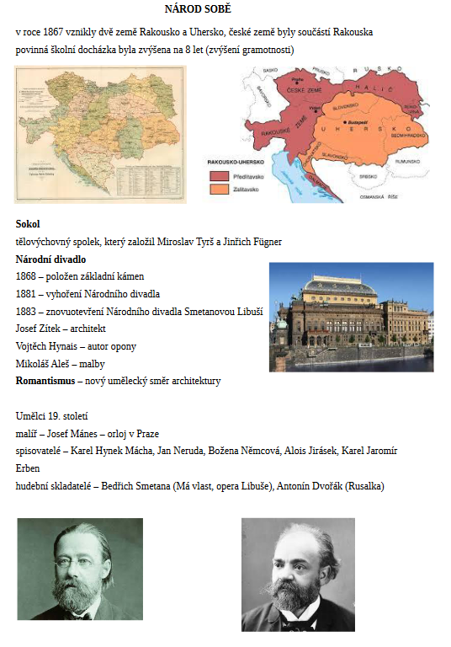
Vystřihněte zápis s obrázky a můžete vlepit do sešitu((-:
Objevuj a poznávej -5. třída
Učivo: ČEŠI A NĚMCI
Učebnice vlastivědy 5. str. 35 – PROJDĚTE SI (není třeba extra číst a pamatovat si), hlavně jukněte na obrázky
A s datem 2.2.2021:

Češi a Němci
Dva nejpočetnější národy v českých zemích.
Příchod Němců 13. století – osadníci v pohraničních oblastech (kolonisté).
Kolonisté do českých zemí přinášejí nový styl života (oblékání, pracovní návyky, zvyky), budovali města.
Společný život Čechů a Němců do konce 18. století bez problémů.
Zhoršení vztahů – na začátku 19. století. První spory v období národního obrození, vrcholí revolucí v roce 1848.
Němčina úředním jazykem, podpora habsburské vlády.
Velké rozpory mezi Čechy a Němci (odcizení - nacionalismus)
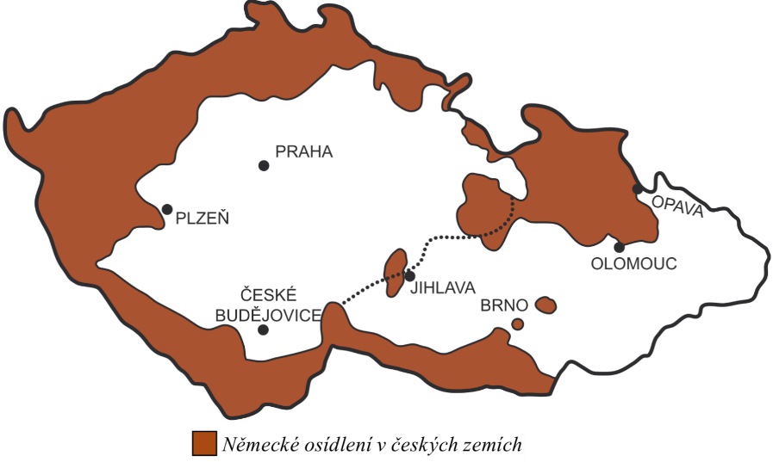
Vystřihni mapku a vlep do sešitu za text

Jméno:…………………………………………………………………
Co už vím – TEST z OP (Stroje ovládly život, Národ sobě, Češi a Němci)
